Муниципальное автономное дошкольное образовательное учреждение «Детский сад №22 общеразвивающего вида» г. Печора

Конспект ситуации педагогического взаимодействия по художественной деятельности в старшей группе
Тема: «День рождения любимой мягкой игрушки»

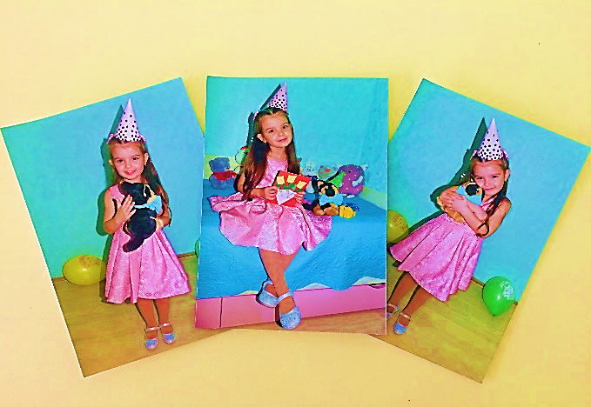
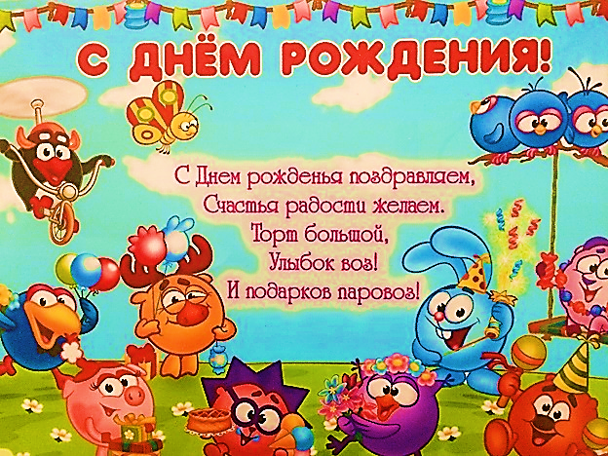

Воспитатель: Козинская Т.А. 2019г

Задачи:
Образовательные: совершенствовать умение планировать свою деятельность, приемы работы с мягкой проволокой, соблюдая правила. Закреплять умение подбирать прилагательные к существительному проволока.
Развивающие: способствовать развитию творческого воображения, фантазии, развивать мелкую моторику рук. Создать праздничную атмосферу в группе, ощущение праздника, положительные эмоции.
Воспитательные: формировать дружеские взаимоотношения, стремление доставить радость близким, говорить добрые слова. Подчеркнуть значимость каждого ребенка в группе.
Материал: красивая коробка, цветная пушистая проволока, разноцветные бусины разного размера, краски, цветная бумага, пластилин, цветной песок, альбом «С Днем рождения», фотографии: «Праздник любимой мягкой игрушки», мыльные пузыри, колпачки, свистульки.
Ход деятельности
- Ребята, Вика мне рассказала и показала, как она отмечала дома День рождения своей любимой мягкой игрушки, мне показалось это очень интересным. А ваше мнение? Как вы считаете? Давайте фотографии с Дня рождения мы поместим в наш альбом «С Днем рождения».
- Вика, почему ты решила устроить день рождения своей любимой игрушки? (мне показалась, что она была очень грустная, ведь у меня недавно был День рождения, а у нее нет).
-Ребята, а бывает у игрушек день рождения? А когда этот день? (когда их сделают, или купят, или захотят устроить праздник).
-А что нужно делать, что мы свами делаем в нашей группе, если у кого-то день рождения? (водим каравай, дарим подарки, говорим комплименты, пожелания, фотографируемся, наряжаемся, надеваем корону именинника, усаживаем его на именинный стул и др.). Правильно, дарить друг другу радость, доброту, тепло, подарки.
-Вам понравилась идея Вики устроить любимым игрушкам день рождения? Поддержим ее? У вас у всех в группе есть любимые игрушки?
-Значит у нас сегодня в группе День радости, тепла, добрых слов и пожеланий для наших любимых мягких игрушек. Да?
Давайте поделимся своими соображениями, как мы устроим день рождения игрушкам, спланируем нашу работу и определим, что нам потребуется (украсить группу, самим нарядиться, весело поиграть, сделать подарки, сфотографироваться, спеть каравай).
Подвожу итог- надо усадить, нарядить наших любимцев.
-Куда посадим? Несите сюда куб, стульчик или диванчик (несут, накрывают стул и куб, рассаживают).
- А теперь самое главное (подарки). Что можно подарить? (игрушки, цветы, сладости). Для того, чтобы их сделать нужны материалы. Давайте заглянем в нашу волшебную коробку, что там есть (рассматриваем с детьми материалы-пушистая проволока, бусины разного цвета, также предлагаю детям на выбор краски, цветную бумагу, пластилин, цветной песок). Выбрали материалы и сели за стол (сажусь вместе с детьми). Выберете себе картинку (образец цветка).
-Я с вами тоже сделаю подарок своей мягкой игрушке. С чего мы начнем свою работу? (сделаем заготовку). Какая у вас проволока? (мягкая, пушистая, разноцветная, радужная, гнущаяся). Давайте вспомним правила работы с проволокой (быть осторожным, чтобы не уколоться самому и не уколоть соседа). Что еще бывает мягким, пушистым, радужным и т.д.? Какие еще материалы будете использовать? Каким способом сделаете лепестки, листья, стебель? Посмотрите, как я это делаю. Аккуратно наматываю проволоку на карандаш и т.д.
-Ну что, все справились с заданием? На день рождения надо приходить нарядными (достаю колпачки, язычки, мыльные пузыри). Дети наряжаются и идут поздравлять свою игрушку, обнимают, дарят подарок, говорят добрые слова.
-А теперь сажайте свою игрушку в центр- споем каравай и станцуем.
Пускаем мыльные пузыри, балуемся язычками
- Ребята, я что еще мы будем сегодня делать в течении дня? (составим рассказ про свою игрушку, нарисуем и слепим ее). Хорошее у нас настроение? Наш день продолжается!

